1. 自定义统计

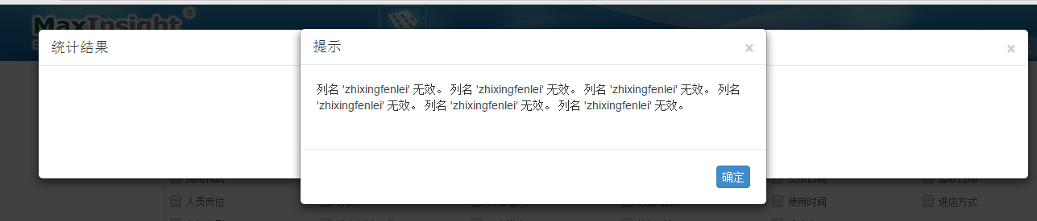



筛选条件：

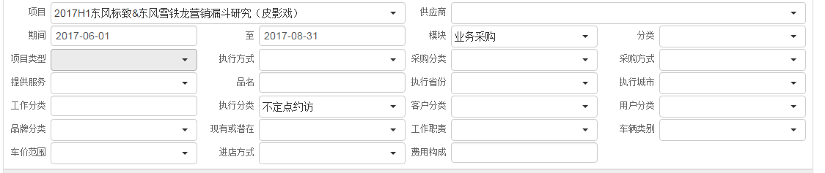

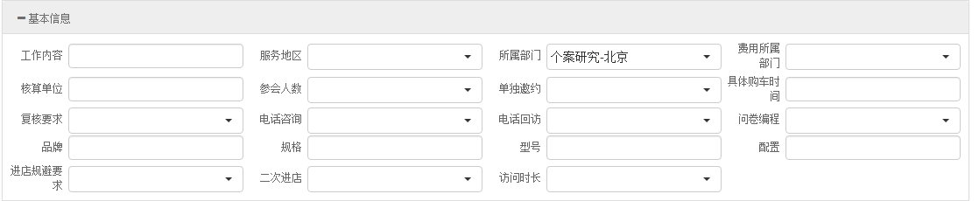

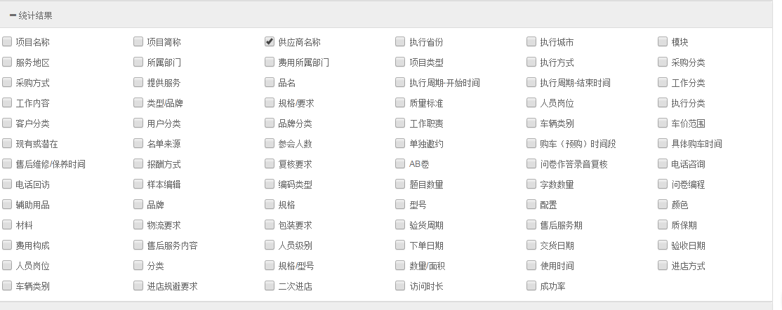

去掉执行分类，结果如下: 